Министерство науки и высшего образования
Российской Федерации
КЕМЕРОВСКИЙ ГОСУДАРСТВЕННЫЙ УНИВЕРСИТЕТ
институт фундаментальных наук

ОТЧЕТ

По семестровой работе
по дисциплине «Языки программирования"

Исследование методов сортировки

Группа: ФИТ-204
Студент: Искандиров Марат Ринатович
Преподаватель: Бондарёва Любовь Васильевна

Кемерово, 2020

Оглавление
Постановка задачи 3
Реализация 7
Тестирование 8

Постановка задачи

Цель: изучение методов сортировки и оценка их эффективности.
Задание:
- Реализовать указанные в индивидуальных вариантах методы сортировки массивов.
- Каждый из методов использовать для сортировки массивов трех видов:
  - почти упорядоченный массив
  - плохо упорядоченный массив (упорядоченный в обратном порядке)
  - массив, состоящий из случайного набора чисел
- Массивы для сортировки должны храниться во внешних файлах. Количество значений должно быть не менее 10000.
- Необходимо исследовать каждый из реализованных методов сортировки.
Для этого:
- Выполнить сортировку для массивов различной размерности N (N меняется от 10 до 10000 с некоторым шагом)
- При выполнении сортировки необходимо вычислить С-число сравнений и М-число перестановок (либо вычислять время выполнения программы с помощью специальных функций C++). Сохранить значение N, С, М в файле.
- Таким образом, после выполнения каждой сортировки получим три файла, соответствующие входным данным.
- По полученным значениям необходимо построить графики зависимости значений С и М от размерности массива N (для этого можно использовать электронные таблицы)
- Требуется сравнить скорость выполнения одной сортировки на различных массивах, двух различных сортировок на одних тех же массивах.
- По результатам сравнений сделать вывод об эффективности предложенных методов.

Варианты заданий
7 вариант
- Сортировка обменами («пузырьковая»)
- Сортировка Шелла

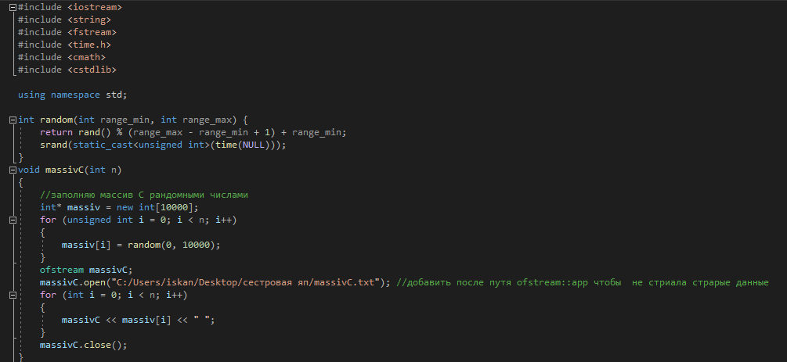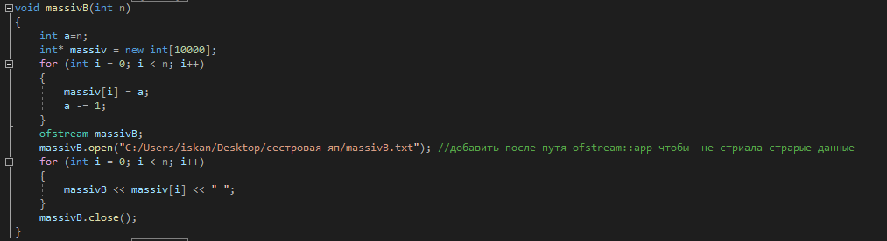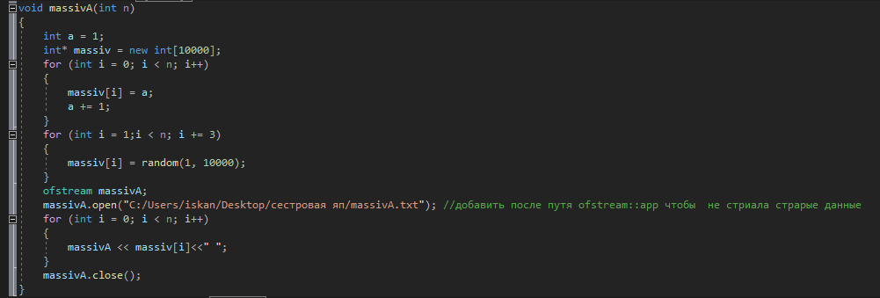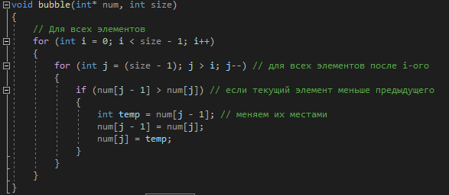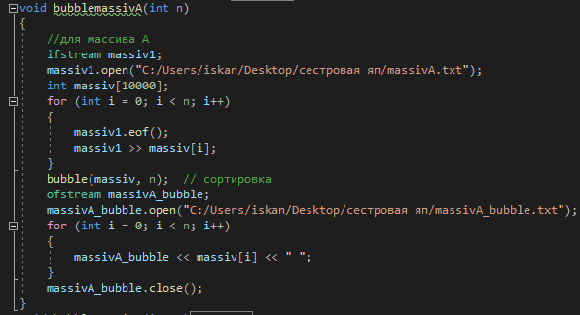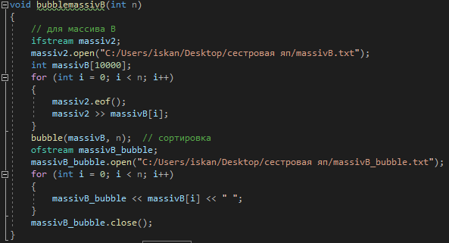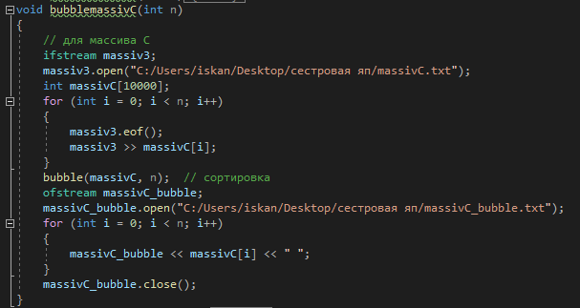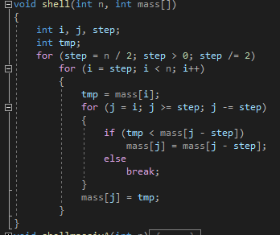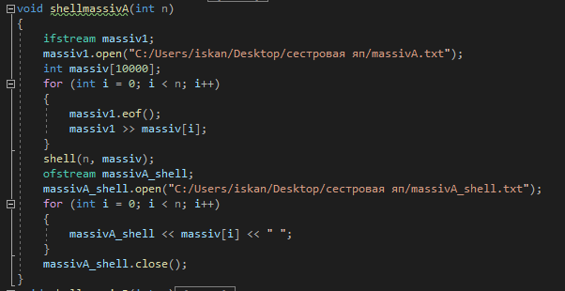
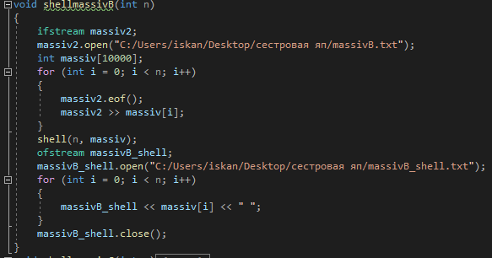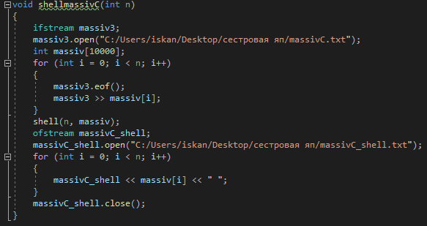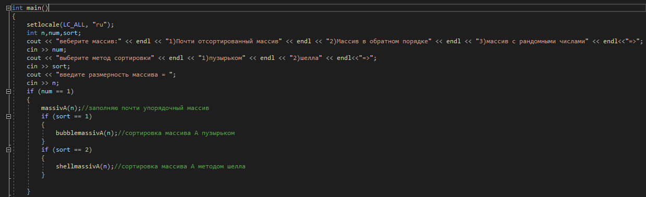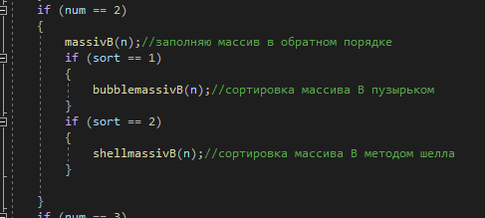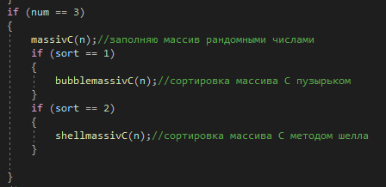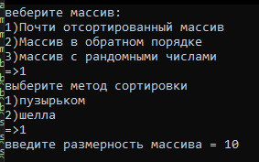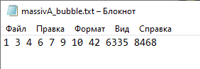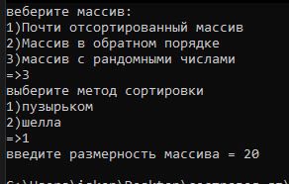

Реализация

Тестирование

